上海应用技术大学实验报告

课程名称 大数据与数据挖掘 实验名称 实验四 数据缺失填充实验
姓 名 专业班级 学号 组别
同 组 者 指导教师 王辉 日期 成绩 合格

1 实验目的及要求
在许多实际问题的研究中，有一些数据无法获得或缺失。当缺失比例很小时，可直接对完全记录进行数据处理，舍弃缺失记录。但在实际数据中，往往缺失数据占有相当的比重，尤其是多元数据。这时前述的处理将是低效率的，因为这样做丢失了大量信息，并且会产生偏倚，使不完全观测数据与完全观测数据间产生系统差异。
理解数据预处理的概念，掌握数据缺失填充方法，编制程序进行数据缺失填充。

2 实验内容说明
(1). 编制程序，进行数据缺失填充
(2). 实验环境：WINDOWS10+Python

3 实验步骤

1.编制程序进行数据缺失填充
（1）. 数据缺失填充
读入Wine.csv数据集，随机产生缺失值，标注为nan，分别采用中值填充、均值填充缺失值。（提示：均值填充采用impute=SimpleImputer(strategy='mean')）
中值参考
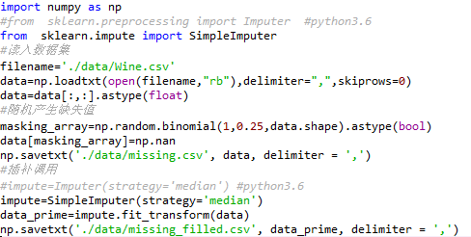

（2）. 根据程序运行结果，得缺失值填充后的数据集

4 实验结果与讨论

5 结论与体会

